CHUYÊN ĐỀ 3
Bài 9: THỰC HÀNH VẼ CẤU TRÚC PHÂN TỬ

I. MỤC TIÊU
1. Về năng lực chung
- Tự chủ và tự học: Chủ động, tích cực tìm hiểu mối tương quan giữa thực hành hóa học và công nghệ thông tin.
- Giao tiếp và hợp tác: Sử dụng công nghệ thông tin để diễn đạt cấu tạo hóa học các chất; Hoạt động nhóm một cách hiệu quả theo đúng yêu cầu của giáo viên, đảm bảo các thành viên trong nhóm đều tham gia thảo luận và thuyết trình.
2. Năng lực hóa học
- Viết được công thức Lewis, công thức cấu tạo các chất bằng các phần mềm chuyên biệt.
- Tìm hiểu thế giói tự nhiên dưới góc độ hoá học: Hóa học giúp con người khám phá, hiểu biết những bí ẩn của tự nhiên qua sự đa dạng về cấu tạo hóa học các chất.
- Vận dụng kiến thức, kì năng đã học: Viết được công thức cấu tạo nhiều chất khác nhau; Sử dụng các dạng công thức cấu tạo khác nhau của chất giúp việc học môn hóa học trở nên trực quan, sinh động hơn
3. Năng lực số
- 3.1NC1b: Tạo công thức cấu tạo, công thức Lewis bằng phần mềm chemsketch; tạo bài trình chiếu với hình ảnh hóa học.
- 1.1NC1a: Sử dụng máy tính, phần mềm chuyên dụng (chemsketch, Word, PowerPoint).
3. Về phẩm chất
- Trách nhiệm: nghiêm túc thực hiện các nhiệm vụ học tập được giao đúng tiến độ.
- Trung thực: thành thật trong việc thu thập các tài liệu, viết báo cáo và các bài tập.
- Chăm chỉ: tích cực trong các hoạt động cá nhân, tập thể.
- Nhân ái: quan tâm, giúp đỡ, chia sẻ những khó khăn trong việc thực hiện nhiệm vụ học tập
II. THIẾT BỊ DẠY HỌC VÀ HỌC LIỆU
1. Giáo viên
- Tranh ảnh minh họa hình 8.1; 8.2; 8.3, 8.4; 8.5
- Phiếu học tập 1, 2, 3,4,5,6
-Bảng thông minh
- Phần mềm: ChemSketch.
2. Học sinh
- Sách giáo khoa
- Tải Phần mềm ChemSketch về máy tính
- Máy tính (laptop)
II. TIẾN TRÌNH DẠY HỌC
1. Hoạt động 1: Khởi động (5 phút)
a. Mục tiêu
- Tạo hứng thú và kích thích sự tò mò của học sinh vào chủ đề học tập. Học sinh tiếp nhận kiến thức chủ động, tích cực, hiệu quả.
b. Nội dung
CÂU HỎI KHỞI ĐỘNG
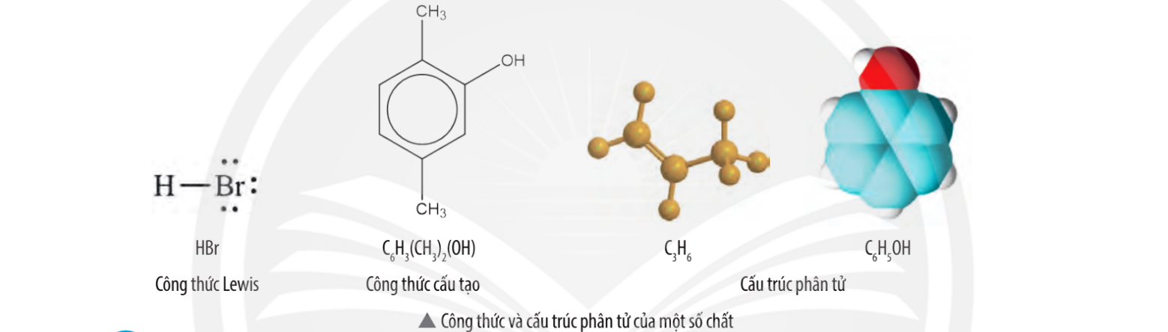Sử dụng phần mềm nào có thể giúp cho việc vẽ các công thức cấu tạo hóa học nhanh chóng và dễ dàng. Cần thực hiện như thế nào để vẽ và chèn vào file word hoặc powerpoint?
c. Sản phẩm
TRẢ LỜI CÂU HỎI KHỞI ĐỘNG
Sử dụng các phần mềm vẽ cấu trúc phân tử hóa học
d. Tổ chức thực hiện
HOẠT ĐỘNG CỦA GIÁO VIÊN | HOẠT ĐỘNG CỦA HỌC SINH
Bước 1: Chuyển giao nhiệm vụ học tập  Yêu cầu học sinh hoạt động cá nhân trả lời câu hỏi | Nhận nhiệm vụ
Bước 2: Thực hiện nhiệm vụ  Theo dõi và hỗ trợ cho nhóm HS | Suy nghĩ và trả lời câu hỏi
Bước 3: Báo cáo kết quả và thảo luận  Yêu cầu đại diện một học sinh báo cáo kết quả | Báo cáo sản phẩm
Bước 4: Kết luận và nhận định
Nhận xét và dẫn dắt vào bài: Vẽ cấu trúc phân tử
2. Hoạt động 2: Hình thành kiến thức mới
2.1 Hoạt động vẽ công thức cấu tạo (90 phút)
a. Mục tiêu
- Vẽ được công thức cấu tạo của một số hợp chất vô cơ và hữu cơ
b. Nội dung
PHIẾU HỌC TẬP 1
CÀI ĐẶT VÀ SỬ DỤNG PHẦN MỀM CHEMSKETCH
- Tải và cài đặt phần mềm
Bước 1: Truy cập trang: https://www.acdlabs.com/resources/freeware/chemsketch/index.php
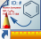
Bước 2: Sau đó điền các thông tin cần thiết để tải phần mềm. Chọn free ADC/ Chemsketch Freeware. Tải phần mềm và cài đặt theo hướng dẫn
- Sử dụng phầm mềm
Khởi động: Mở Chemsketch hoặc nhấn đúp chuột trái vào biểu tượng trên Destop. Màn hình làm việc Chemsketch như sau:
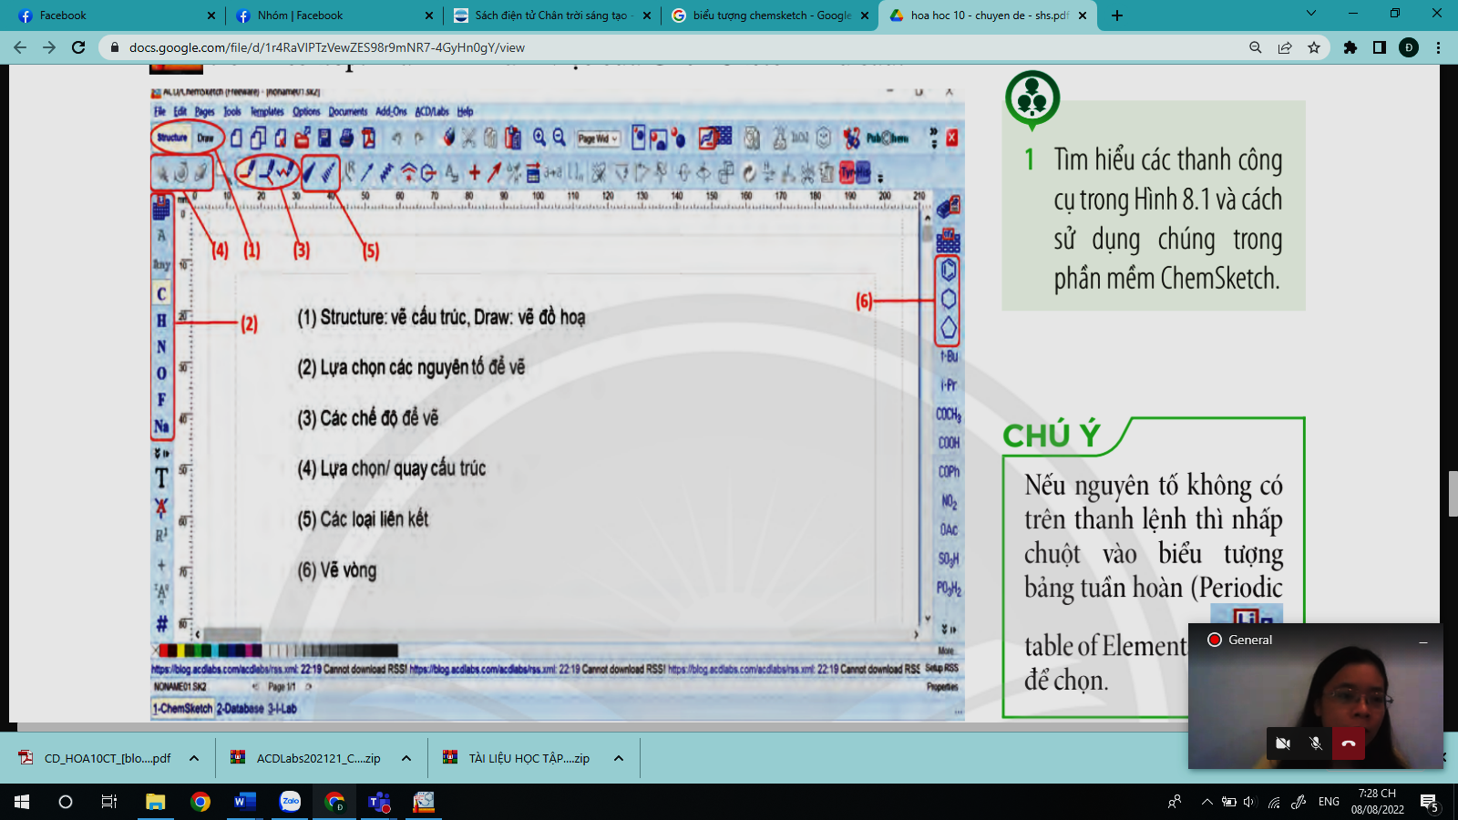
Câu 1: Quan sát hình trên nêu các thành phần chính và chức năng các thanh công cụ
………………………………………………………………………………….
………………………………………………………………………………….
………………………………………………………………………………….
………………………………………………………………………………….
………………………………………………………………………………….
Câu 2: Quan sát hình trên và cho biết nếu khi vẽ không tìm thấy nguyên tố trên thanh lệnh thì em chọn biểu tượng nào?
………………………………………………………………………………….
………………………………………………………………………………….
………………………………………………………………………………….
PHIẾU HỌC TẬP 2
THỰC HÀNH VẼ CÔNG THỨC CẤU TẠO BẰNG PHẦN MỀM CHEMSKETCH

VẼ CTCT CỦA C₃H₆ | CÂU HỎI THẢO LUẬN
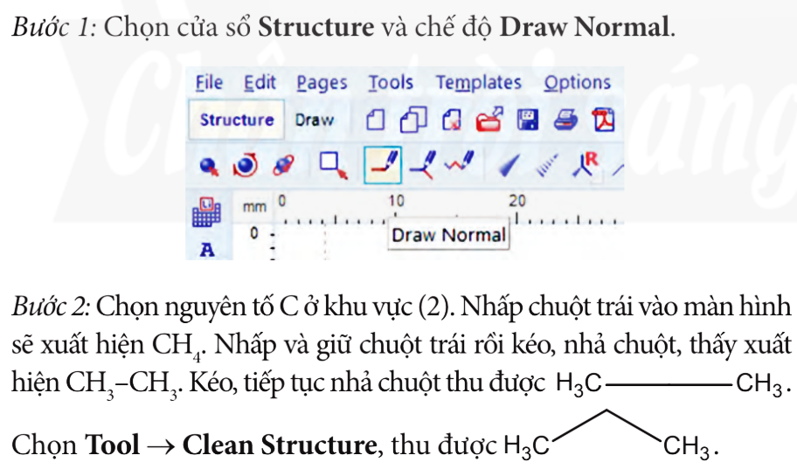  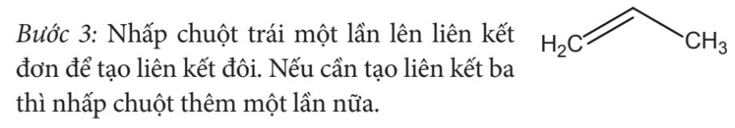 | Câu 1: Để vẽ liên kết ba trong phân tử propyne (C₃H₄) cần chọn các công cụ nào?  …………………………………….  …………………………………….  …………………………………….  …………………………………….  …………………………………….  …………………………………….  Câu 2: Để vẽ liên kết ba trong phân tử propyne (C₃H₄) cần chọn các công cụ nào?  ……………………………….........  …………………………………….

Vẽ công thức cấu tạo của propene (C₃H₆) | Câu hỏi thảo luận
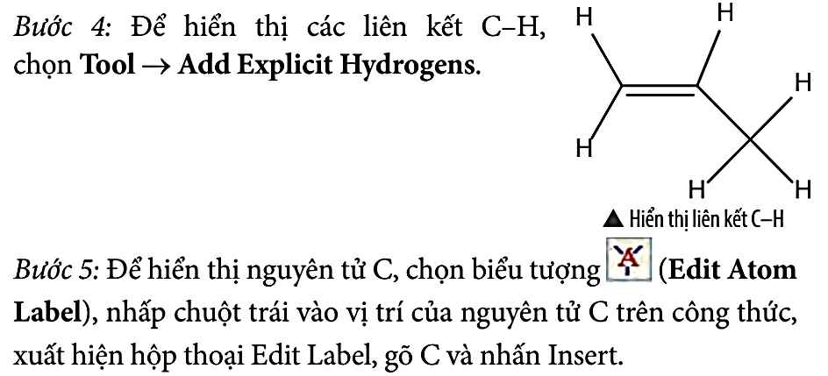  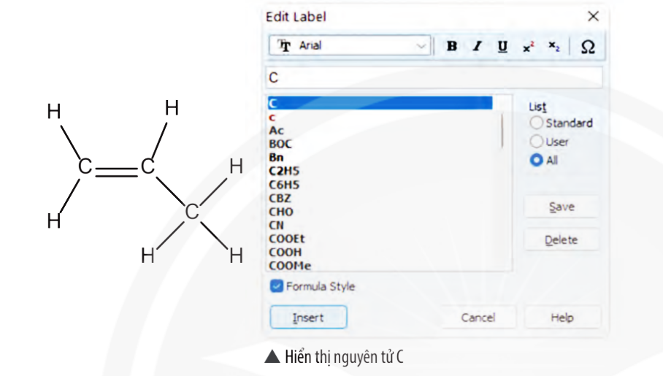  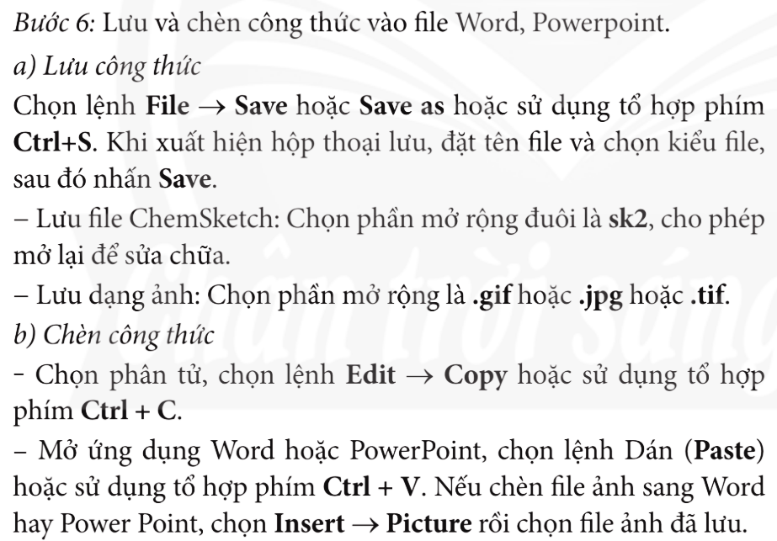 | Câu 3: Trình bày các vẽ công thức cấu tạo của phân tử Toluene  …………………………………….  …………………………………….  …………………………………….  …………………………………….  …………………………………….  …………………………………….  Câu 4: Thực hành vẽ công thức cấu tạo của các chất được biểu diễn sau:  - C₄H₆  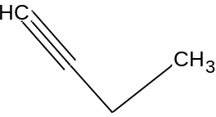  - H₂SO₄  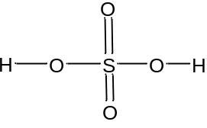
c. Sản phẩm:
TRẢ LỜI PHIẾU HỌC TẬP 1
Câu 1: | Câu 2:  Nguyên tố không có trên thanh lệnh thì phải nhấp chuột vào biểu tượng bảng tuần hoàn (Periodic table of Elements) để chọn  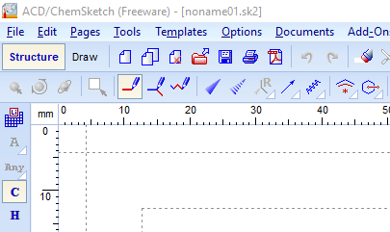
TRẢ LỜI PHIẾU HỌC TẬP 2
Câu 1:
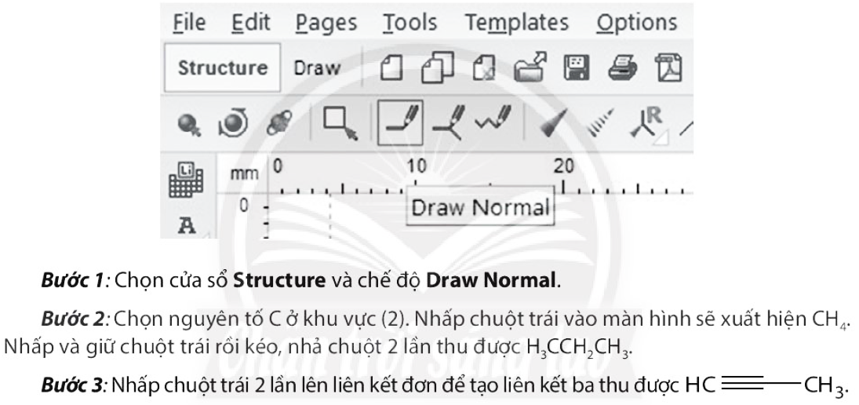
Câu 2:
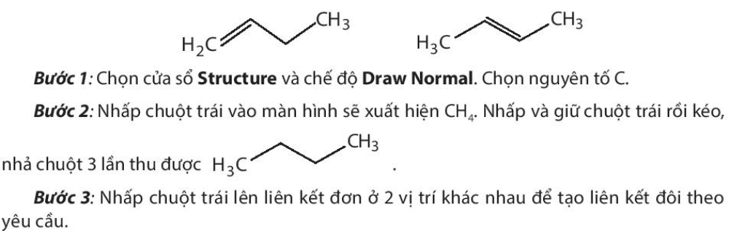
Câu 3:
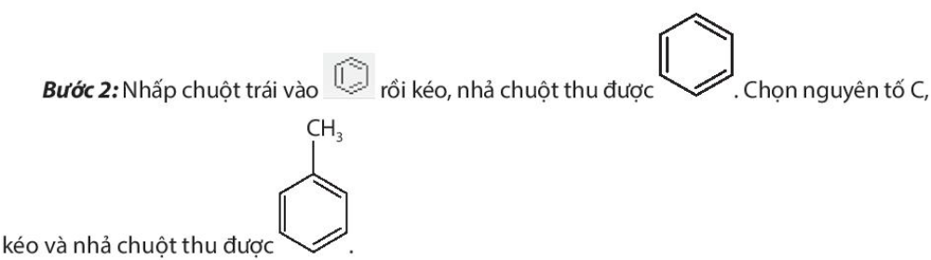
Câu 4:
- C₃H₄
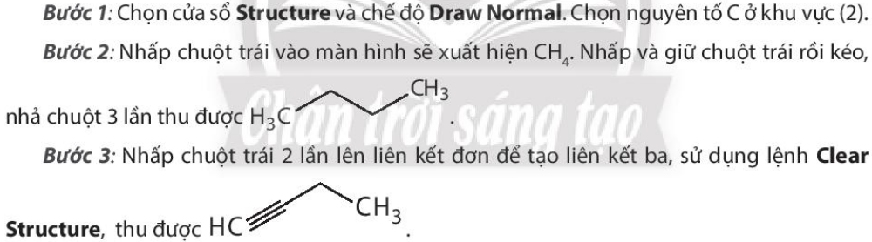
- H₂SO₄

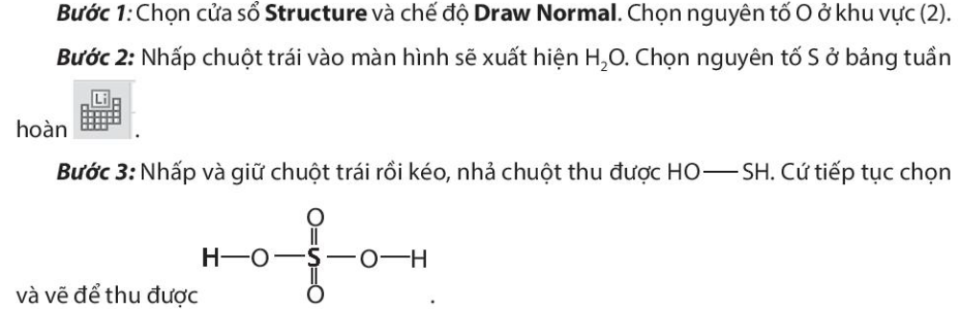

d. Tổ chức thực hiện
HOẠT ĐỘNG CỦA GIÁO VIÊN | HOẠT ĐỘNG CỦA HỌC SINH
Bước 1: Chuyển giao nhiệm vụ học tập  Chia lớp thành 6 nhóm  Yêu cầu học sinh thảo luận và trả lời câu hỏi trong phiếu học tập số 1, 2 | Nhận nhiệm vụ
Bước 2: Thực hiện nhiệm vụ  Theo dõi và hỗ trợ cho nhóm HS | Thảo luận và ghi câu trả lời vào PHT
Bước 3: Báo cáo kết quả và thảo luận  Yêu cầu đại diện một nhóm báo cáo kết quả PHT số 1 | Báo cáo sản phẩm thảo luận của nhóm
Bước 4: Kết luận và nhận định  Nhận xét và chốt kiến thức | Nhận xét sản phẩm của nhóm khác
Kiến thức trọng tâm
Sử dụng phầm mềm Chemsketch vẽ được công thức cấu tạo của một số hợp chất vô cơ và hữu cơ.

2.2 Hoạt động tìm hiểu về vẽ công thức Lewis (45 phút)
a. Mục tiêu
- Vẽ được công thức Lewis của một số hợp chất vô cơ và hữu cơ
- Lưu được các file, chèn được hình ảnh vào file word, powerpoint
b. Nội dung

PHIẾU HỌC TẬP SỐ 3
Vẽ công thức Lewis của phân tử NH₃ | Câu hỏi thảo luận
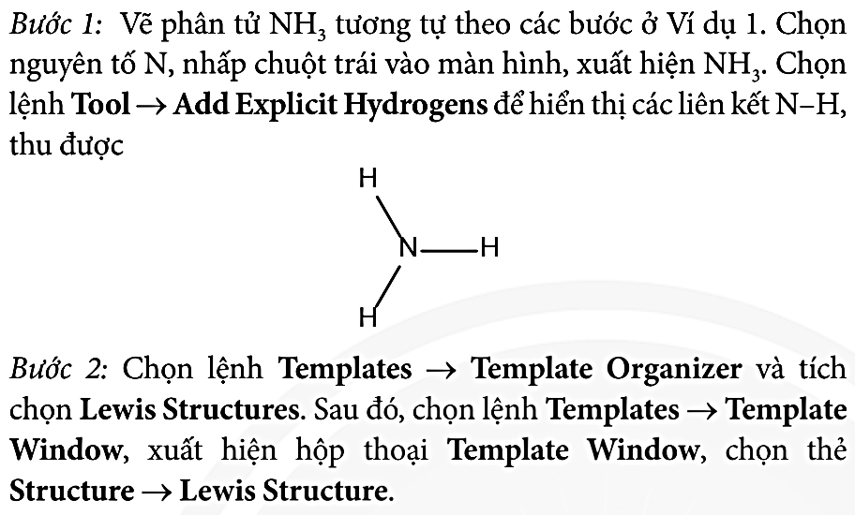  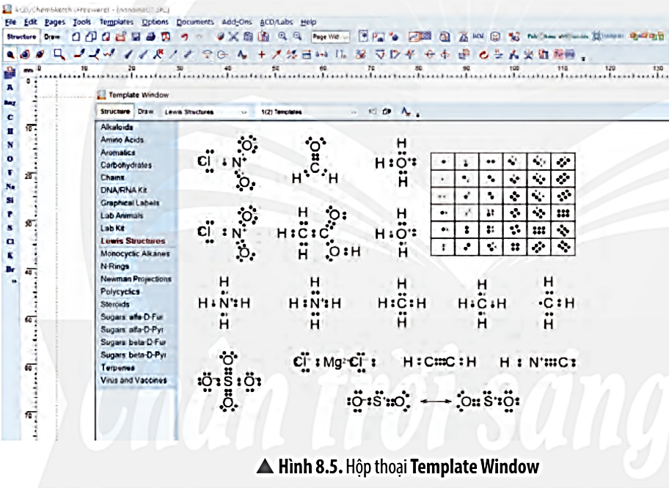  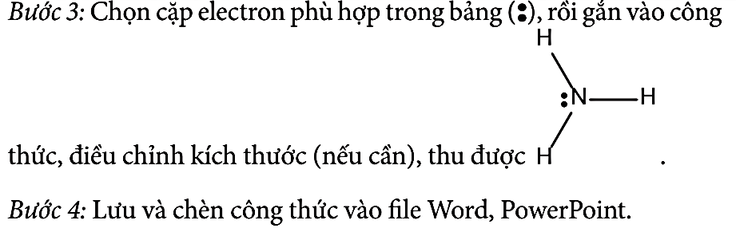 | Câu 1: Từ hướng dẫn về cách vẽ công thức Lewis của NH₃ nêu điểm khác nhau giữa cách vẽ công thức Lewis với cách vẽ công thức cấu tạo.  …………………………………  …………………………………  …………………………………  …………………………………  …………………………………  …………………………………  …………………………………  …………………………………  …………………………………  …………………………………  Câu 2: Thực hành vẽ công thức Lewis của phân tử N₂. Lưu file dưới định dạng file Chemsketch và dưới dạng file ảnh. Chèn công thức vào word hoặc powerpoint.  …………………………………  …………………………………  …………………………………  …………………………………  …………………………………  …………………………………  …………………………………  …………………………………  …………………………………  …………………………………  …………………………………  …………………………………
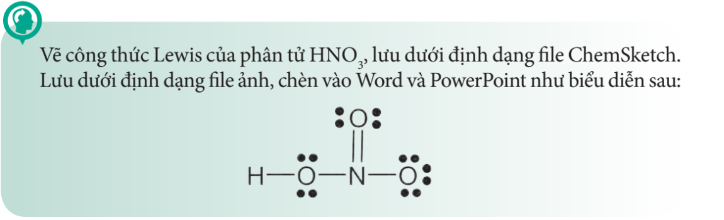

c. Sản phẩm
TRẢ LỜI PHIẾU HỌC TẬP SỐ 3
Câu 1: Điểm khác nhau giữa cách vẽ công thức Lewis với các vẽ công thức cấu tạo là công thức Lewis vẽ đầy đủ các cặp electron hoặc electron chưa liên kết
Câu 2:
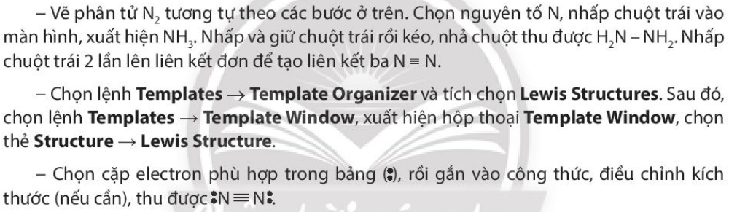
Vận dụng:
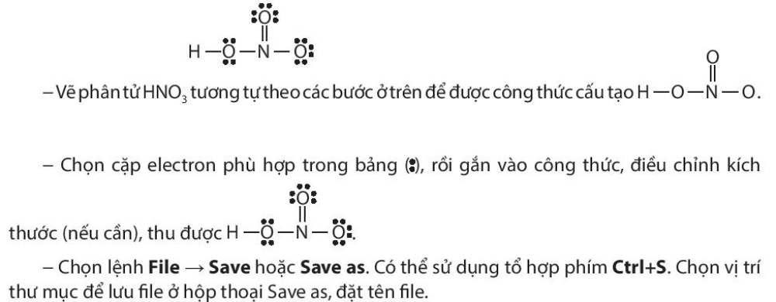

d. Tổ chức thực hiện
HOẠT ĐỘNG CỦA GIÁO VIÊN | HOẠT ĐỘNG CỦA HỌC SINH
Bước 1: Chuyển giao nhiệm vụ học tập  Chia lớp thành 6 nhóm  Yêu cầu học sinh thảo luận và trả lời câu hỏi trong phiếu học tập số 3 | Nhận nhiệm vụ
Bước 2: Thực hiện nhiệm vụ  Theo dõi và hỗ trợ cho nhóm HS | Thảo luận và ghi câu trả lời vào PHT
Bước 3: Báo cáo kết quả và thảo luận  Yêu cầu đại diện một nhóm báo cáo kết quả phiếu học tập số 2 | Báo cáo sản phẩm thảo luận của nhóm
Bước 4: Kết luận và nhận định  Nhận xét và chốt kiến thức | Nhận xét sản phẩm của nhóm khác
Kiến thức trọng tâm
Sử dụng phầm mềm Chemsketch vẽ được công thức cấu tạo và công thức Lewis của một số hợp chất vô cơ và hữu cơ.

2.3 Hoạt động tìm hiểu về vẽ cấu trúc phân tử (45 phút)
a. Mục tiêu
- Vẽ được cấu trúc phân tử bằng phần mềm Chemsketch
b. Nội dung
PHIẾU HỌC TẬP SỐ 4
Vẽ cấu trúc 3D của phân tử C₂H₅OH | Câu hỏi thảo luận
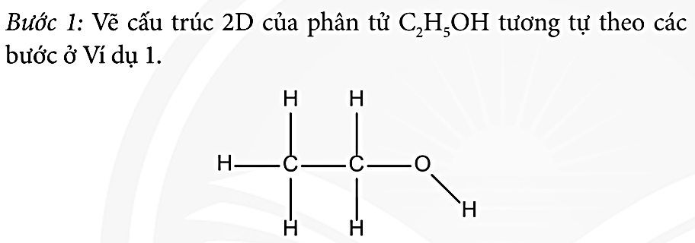  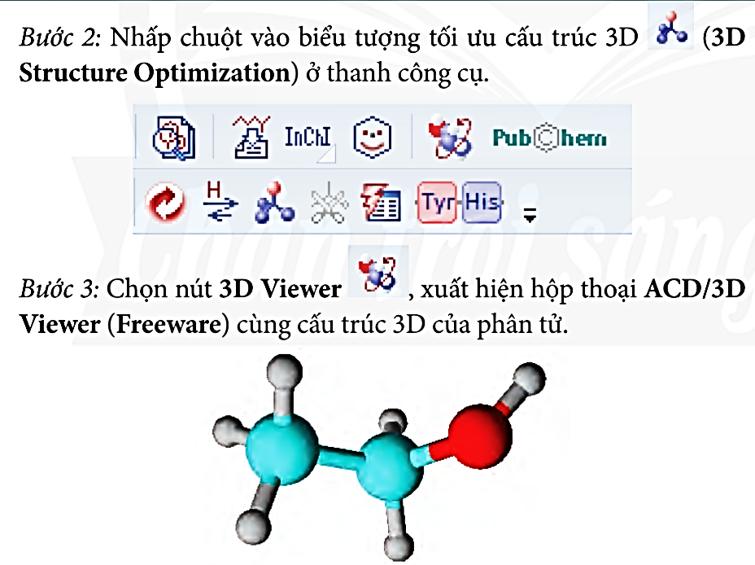  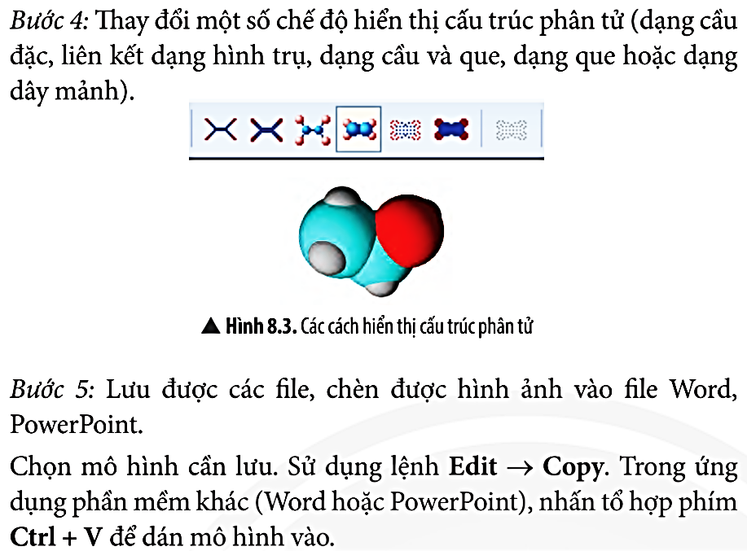 | Câu 1: Từ các bước vẽ cấu trúc 3D, hãy chuyển cấu trúc hóa học từ 2D sang 3D của các phân tử đã vẽ ở trên: propyne, toluene.  ……………………………..  ……………………………..  ……………………………..  Câu 2: Để chuyển hình nền từ đen sang trắng thực hiện chọn: Options → Colors → Background → White. Tương tự thực hiện chuyển đổi màu của các nguyên tử trong phân tử. Hãy chuyển màu hình nền và màu các nguyên tử trong các phân tử.  ……………………………..  ……………………………..  ……………………………..  ……………………………..  Câu 3: Thực hành vẽ cấu trúc các phân tử sau:  - CH₂=CH-CH=CH₂  - CH₃COOH  Chuyển cấu trúc hóa học từ 2D sang 3D  Lưu các file, chèn được hình ảnh cấu trúc phân tử vào file Word, Powerpoint.  ……………………………..  ……………………………..  ……………………………..  ……………………………..  ……………………………..  ……………………………..

c. Sản phẩm
TRẢ LỜI PHIẾU HỌC TẬP SỐ 4
Câu 1:
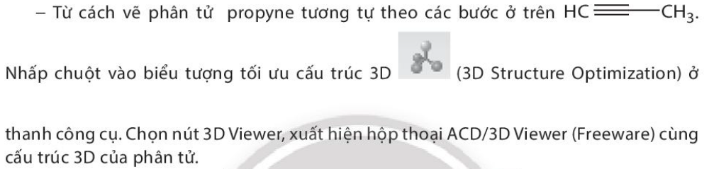
Câu 2:
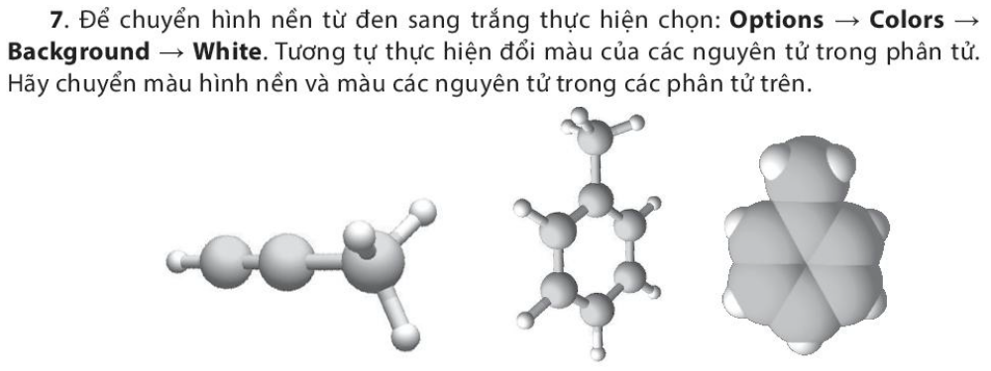
Câu 3:

d. Tổ chức thực hiện
HOẠT ĐỘNG CỦA GIÁO VIÊN | HOẠT ĐỘNG CỦA HỌC SINH
Bước 1: Chuyển giao nhiệm vụ học tập  Chia lớp thành 6 nhóm  Yêu cầu học sinh thảo luận và trả lời câu hỏi trong phiếu học tập số 3 | Nhận nhiệm vụ
Bước 2: Thực hiện nhiệm vụ  Theo dõi và hỗ trợ cho nhóm HS | Thảo luận và ghi câu trả lời vào PHT
Bước 3: Báo cáo kết quả và thảo luận  Yêu cầu đại diện một nhóm báo cáo kết quả PHT số 3 | Báo cáo sản phẩm thảo luận của nhóm
Bước 4: Kết luận và nhận định  Nhận xét và chốt kiến thức | Nhận xét sản phẩm của nhóm khác
Kiến thức trọng tâm
Có thể dụng phần mêm Chemsketch để vẽ cấu trúc dạng 2D và 3D của các phân tử
3. Hoạt động luyện tập (10 phút)
a. Mục tiêu Vận dụng những kiến thức bài 8 để làm bài tập
b. Nội dung
PHIẾU HỌC TẬP SỐ 5
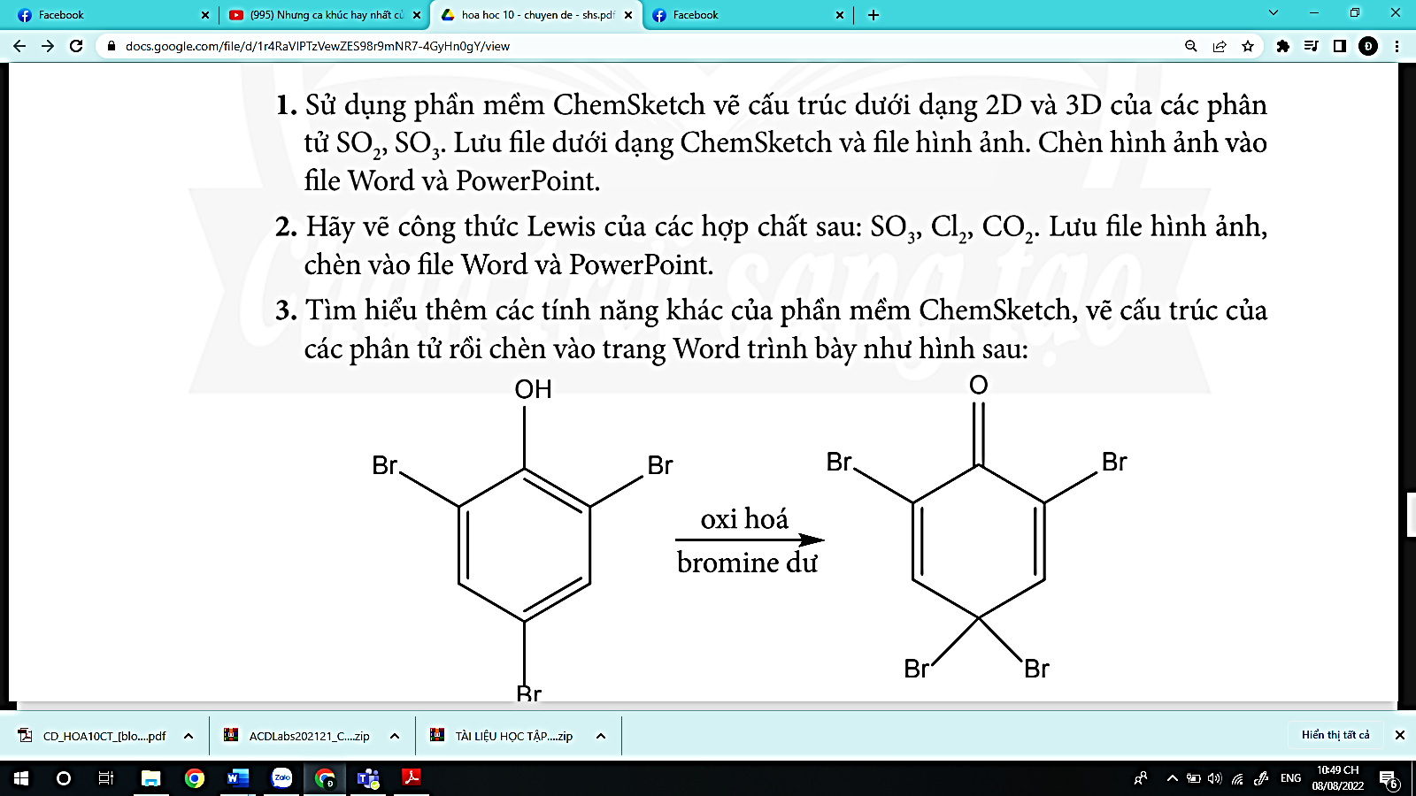
c. Sản phẩm
TRẢ LỜI PHIẾU HỌC TẬP SỐ 5
Câu 1:
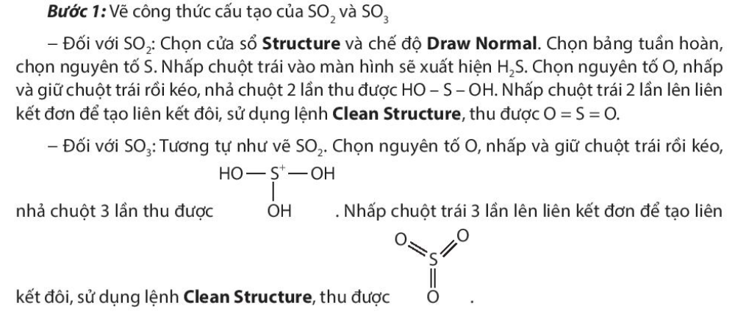
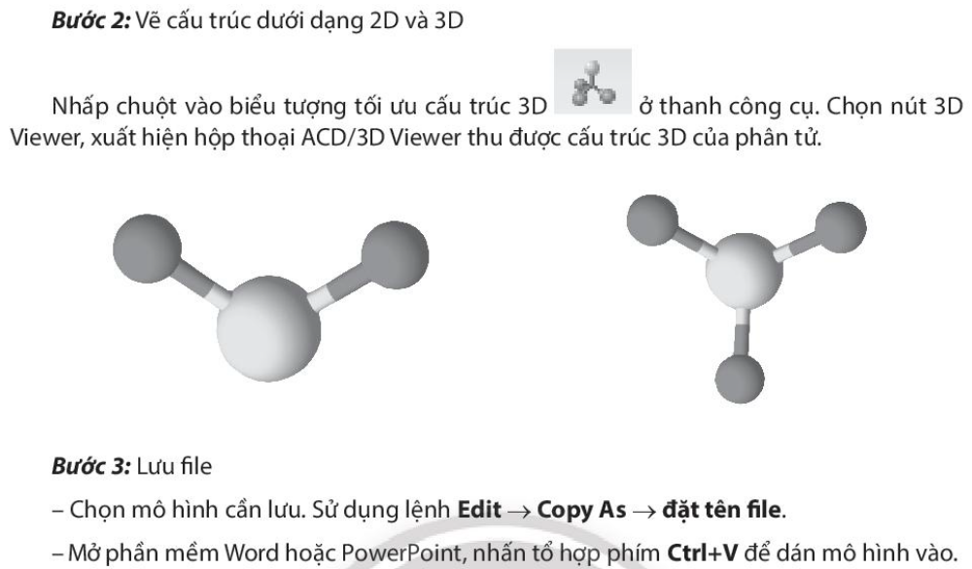
Câu 2:
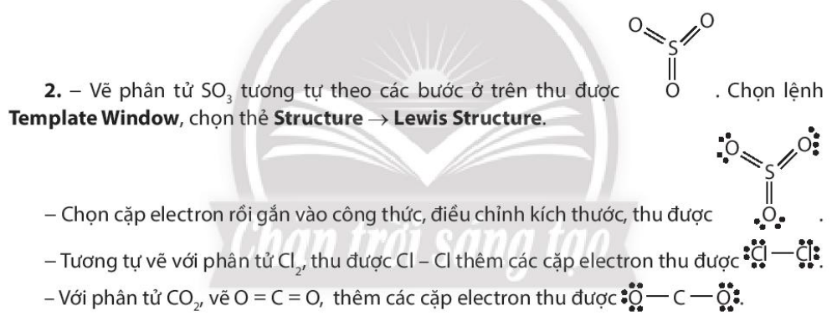
d. Tổ chức thực hiện
HOẠT ĐỘNG CỦA GIÁO VIÊN | HOẠT ĐỘNG CỦA HỌC SINH
Bước 1: Chuyển giao nhiệm vụ học tập  1. GV yêu cầu HS tham gia trò chơi  2. HS hoạt động cá nhân trả lời câu hỏi trong phiếu học tập số 5 bằng cách giơ bảng hay chọn đáp án trong trò chơi “Lật mảnh ghép” | Nhận nhiệm vụ
Bước 2: Thực hiện nhiệm vụ  Theo dõi và hỗ trợ cho HS | HS làm bài tập
Bước 3: Báo cáo kết quả và thảo luận  Yêu cầu HS nêu kết quả và giải thích. | HS nêu kết quả và giải thích.
Bước 4: Kết luận và nhận định  Nhận xét và có thể tổng kết điểm. | Nhận xét kết quả của HS khác
4. Hoạt động: Vận dụng (5 phút)
a. Mục tiêu
Vận dụng được kiến thức đã học về phản ứng oxi hóa – khử để giải thích ứng dụng trong thực tiễn.

b. Nội dung
PHIẾU HỌC TẬP SỐ 6
Câu 1:

c. Sản phẩm
TRẢ LỜI PHIẾU HỌC TẬP SỐ 6
Câu 1:
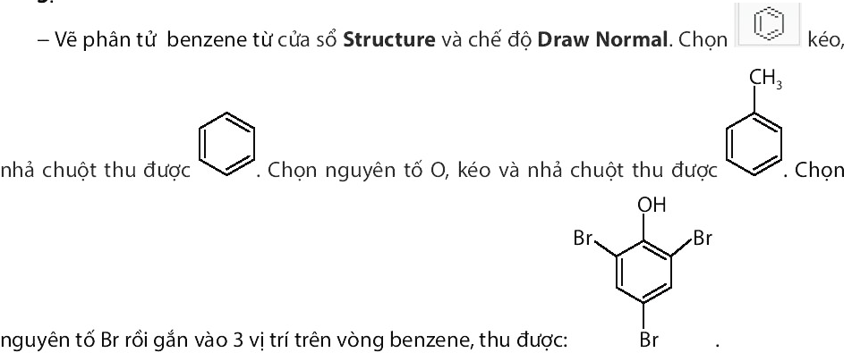
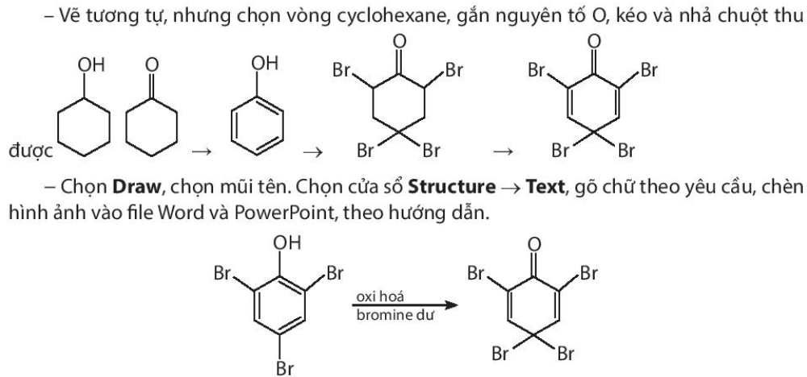
d. Tổ chức thực hiện
HOẠT ĐỘNG CỦA GIÁO VIÊN | HOẠT ĐỘNG CỦA HỌC SINH
Bước 1: Chuyển giao nhiệm vụ học tập  Gv yêu cầu học sinh trả lời câu hỏi vận dụng ở phiếu học tập 6 | Nhận nhiệm vụ
Bước 2: Thực hiện nhiệm vụ  Theo dõi và hỗ trợ cho nhóm HS | Thảo luận nhóm và tìm câu trả lời
Bước 3: Báo cáo kết quả và thảo luận  Yêu cầu HS nêu kết quả và giải thích. | HS nêu kết quả và giải thích.
Bước 4: Kết luận và nhận định  Nhận xét và có thể tổng kết. | Nhận xét kết quả của HS khác

